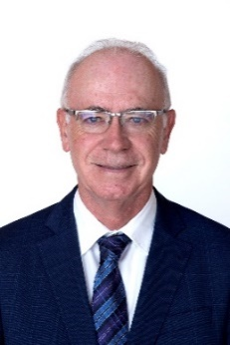 | ANTONIO JAVIER NAVARRO CORCHÓN (CHURRA, 1963).
 | Cuerpo Superior de Administradores. Licenciado en Derecho, Abogado, Profesor de Derecho Administrativo e Instituciones de la Unión Europea en la UNED Cartagena, Profesor en la Escuela de Práctica Jurídica de la Universidad de Murcia. Ha sido Director General de Urbanismo, Ordenación del Territorio, Vivienda, Secretario General de la Consejería de Industria y Subdirector General de Calidad Ambiental de la Consejería de Agricultura y Agua. Teniente de Alcalde de Urbanismo y Huerta en la Corporación Municipal 2015-2019 del Ayuntamiento de Murcia. Teniente de Alcalde de Urbanismo, Medio Ambiente y Huerta en la Corporación Municipal 2019- Marzo 2021.

